«Богатство сложно измерить в деньгах» - министр национальной экономики Казахстана Алибек Куантыров
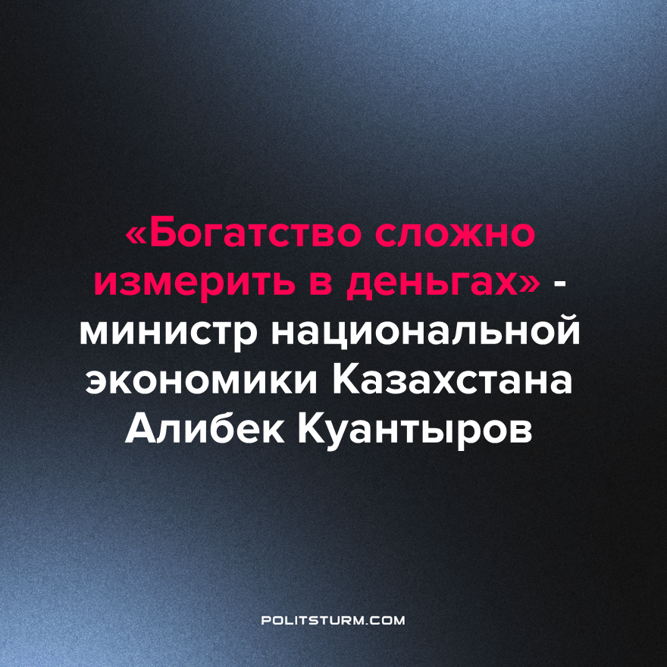

Оригинальная статья
2023-05-02
1 мин. на чтение

По просьбе журналистов министр попытался дать определение понятию “богатый человек” который будет облагаться налогом на роскошь.
"Понятие "богатый человек" – очень разнородное. Ыбырай Алтынсарин сказал: "Богатство казахов в труде и довольстве". Богатство сложно в деньгах измерять. Мы не говорим о богатых людях, мы говорим о налоге на роскошь. Он, наверное, не будет называться налогом на роскошь. Он подразумевает налог на дорогостоящие товары. Его в народе называют налог на роскошь, чтобы было понятно. Это налог на дорогие авто, авиапарк, на яхты, на меховые дорогие изделия, на драгоценности, антиквариат" - рассказал Алибек Куантыров.
Ранее он рассказывал об активной работе профильных госорганов по разработке нового Налогового кодекса, в который также буду включены нормы, а налоге на роскошь. Сам налог будет введён в 2024 году.
Чтобы не утонуть в собственном золоте несчастные “вынуждены” покупать дорогие авто, самолёты, яхты и прочее в то время как их соотечественники едва сводят концы с концами. Вялая попытка замазать это противоречие разговорами о разном толковании понятия “богатство”, о великих предках, славной истории, и духовном единстве. Последнее ощущается особенно сильно когда после похода в магазин кошелёк сильно теряет в весе, а мимо на золотом лимузине проезжает “несчастный” хозяин жизни. Но чтобы не вызывать лишнее бурление и недовольство для отвода глаз и вводятся подобные налоги на роскошь. Пойдут ли вырученные средства на улучшение условий жизни трудящихся - вопрос риторический.
Источник: zakon.kz - «Министр Куантыров про налог на роскошь: Богатство сложно измерить в деньгах» от 26 апреля 2023 г.

Оригинальная статья

